Мирный атом
Использование атомной энергии началось практически одновременно с созданием ядерного
оружия. Началом мирного применения принято считать 1954 г., когда в Обнинске заработала
первая в мире атомная электростанция (АЭС). В настоящее время на атомных
электростанциях вырабатывается 1/10 всей производимой на планете электроэнергии.
В 31 стране мира сегодня работают 192 АЭС

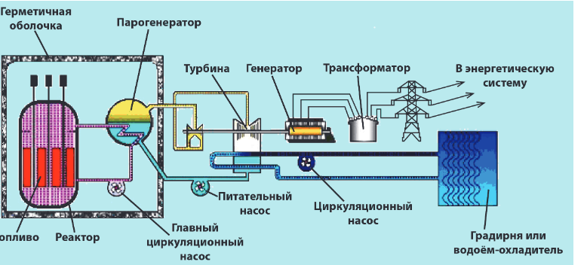

Стальной корпус ядерного реактора помещён в железобетонную герметичную оболочку. Как
правило, в большинстве типов реакторов в качестве топлива применяется уран-235 или
плутоний-239. В процессе реакции деления ядер выделяется большое количество энергии
в виде тепла, которое нагревает теплоноситель. Для производства водяного пара на АЭС
применяются парогенераторы. Пар из парогенератора поступает на турбину, в которой
энергия пара преобразуется в механическую работу – вращение вала турбины, – а он уже
вращает ротор электрогенератора. Прошедший через турбину пар поступает в конденсатор.
Здесь пар охлаждается, конденсируется и превращается в воду.
В паровой турбине потенциальная энергия сжатого и нагретого водяного пара преобразуется
в кинетическую энергию, которая, в свою очередь, преобразуется в механическую работу.
Теперь механическая энергия превратилась в электрическую. Конденсатор охлаждается
большим количеством воды из внешнего открытого источника, например водохранилища
или пруда-охладителя.
- У АЭС, как и у любых других электростанций, есть недостатки и преимущества. Выберите
из предложенных утверждений те, которые демонстрируют преимущества АЭС по сравнению с ТЭС (тепловыми электростанциями).
1) сложность хранения и переработки отработанного ядерного топлива
2) отсутствие выбросов в атмосферу продуктов сгорания
3) возможность радиоактивного загрязнения окружающей среды при аварийных ситуациях.
4) отсутствие в процессе производства электроэнергии атмосферного кислорода
5) независимость от источников топлива из-за небольшого количества используемого топлива
6) изменение себестоимости электроэнергии в связи с колебаниями цен на нефть

Зелёная химия
Современная жизнь невозможна без химии: её процессы и продукты используют все
индустрии: и добывающие, и обрабатывающие, и сельское хозяйство, и сфера услуг.
Истощение природных ресурсов и проблема отходов привели науку к выводу: человечеству
нужно кардинально изменить промышленные технологии, чтобы сохранить планету. Зелёная
химия – это создание процессов и технологических систем, которые не оказывают вредного
воздействия на окружающую среду и человека. Учёные разработали 12 принципов зелёной
химии, суть которых сводится к тому, что новые технологии должны минимизировать ущерб
окружающей среде, быть более выгодными экономически и функционально превосходить
существующие аналоги.
«Зелёная химия» – это научное направление и философия. Её задача – сделать химическую
продукцию и сам процесс производства безопасными и безотходными. Одна из ведущих
концепций этого научного направления: проще предотвратить образование опасных отходов
на этапе разработки технологий, чем позднее решать проблемы с утилизацией.
Выберите все правильные утверждения, которые соответствуют данной концепции.
1) Для утилизации твёрдых строительных и бытовых отходов надо расширять существующие и создавать новые полигоны и площадки.
2) При создании упаковочного материала надо использовать биоразлагаемые материалы.
3) Сжигание твёрдых бытовых отходов является безопасным способом их утилизации.
4) Для борьбы с вредителями посевов учёные разрабатывают экологичные препараты из растительного сырья, например пижмы.
5) В последние годы автомобильная промышленность производит всё больше моделей,
использующих электрические двигатели

